מים "לא נורמלים"

בקיץ נסענו לטיול מאורגן בהולנד ובקרנו בכפרי הדייגים וולנדם ומרקן שמצפון לאמסטרדם. הכפר וולנדם נמצא על חופה של ימה, והכפר מרקן נמצא לא רחוק ממנו, על אי שסוללת עפר מחברת אותו לחוף. תושבי הכפרים מתפרנסים בין השאר מדיג, ומכאן אפשר להבין שבימה שפע של יצורים חיים.
עברנו מכפר אחד לשני בתחבורה הציבורית אך המדריך סיפר לנו כי בימי החורף הקרים הטמפרטורה יורדת באזור זה מתחת לאפס ומגיעה עד C ^{O} 10- . בתקופה זו פני הימה קופאים והופכים למשטח קרח ענק, וכך אפשר לעבור מכפר אחד לשני בהליכה רגלית על שכבת הקרח.

שאלה 1
בימה משתנה מצב הצבירה של המים מנוזל למוצק ולהפך. אפשר לשנות מצב צבירה גם של חומרים אחרים. השוו בין חומר במצב צבירה מוצק לעומת אותו חומר במצב צבירה נוזל על פי המאפיינים המיקרוסקופיים הבאים: סדר החלקיקים, תנועת החלקיקים, כוחות המשיכה בין החלקיקים והמרחקים בין החלקיקים.

שאלה 2
נסחו את תהליך הקיפאון של מים.
שאלה 3
רשמו נוסחת ייצוג אלקטרונית למולקולה של מים.

שאלה 4
בקייטנת נוער שוחר מדע בצעו שירי וטל ניסוי. הם לקחו שתי משורות זהות: לאחת מזגו 5 מיליליטר (מ"ל) מים מזוקקים בטמפרטורת החדר, ולשניה מזגו 5 מ"ל כוהל בוטילי נוזלי באותה טמפרטורה. על כל משורה הודבקה תווית הנושאת את שם הנוזל שהיא מכילה. שתי המשורות כוסו והוכנסו יחד למקפיא (טמפרטורה C⁰ 18-). למחרת הוציאו טל ושירי את המשורות: כצפוי, בשתיהן קפא הנוזל, אולם בעוד שבמשורה עם הכוהל הבוטילי נפח המוצק היה פחות מ- 5 מ"ל, הרי שנפח הקרח היה יותר מ-5 מ"ל.

הקיפו בעיגול בטבלה שלפניכם את התשובות הנכונות:
החומר  מאפיינים | כהל בוטילי במצב מוצק | קרח
מסת החומר | קטנה מ/שווה ל/גדולה מ  מסת החומר במצב הנוזל | קטנה מ/שווה ל/גדולה מ  מסת החומר במצב הנוזל
נפח החומר | קטן מ/שווה ל/גדול מ  נפח החומר הנוזל | קטן מ/שווה ל/גדול מ  נפח החומר הנוזל
המרחק בין החלקיקים | קטן מ/שווה ל/גדול מ  המרחק בין החלקיקים במצב הנוזל | קטן מ/שווה ל/גדול מ  המרחק בין החלקיקים במצב הנוזל
מספר החלקיקים | קטן מ/שווה ל/גדול מ  מספר החלקיקים במצב הנוזל | קטן מ/שווה ל/גדול מ  מספר החלקיקים במצב הנוזל

שאלה 5
כאשר מכינים מים קרים בקנקן על ידי הוספת קוביות קרח למי ברז, הקוביות צפות. בטבע אנחנו מכירים את הקרחונים האדירים הצפים במימי האוקיינוסים באזורי הקטבים.
לפניכם גרף המראה את צפיפות המים והקרח בטמפרטורות שונות:

גרף צפיפות מים וקרח בטמפרטורות שונות
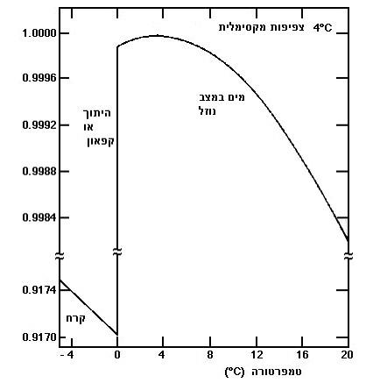
צפיפות
(גרם לסמ"ק)
הערה: שימו לב לסימון ≈ המציין "קפיצה" בערכי הצפיפות – בין 0.9174 לבין 0.9984 שפירושה שקנה המידה אינו אחיד.

היעזרו בגרף וסמנו את המשפטים הנכונים :
- בנקודת ההיתוך צפיפות הקרח קטנה מצפיפות המים.
- בנקודת הקיפאון צפיפות הקרח גדולה מצפיפות המים.
- בנקודת הקיפאון צפיפות הקרח שווה לצפיפות המים.
- צפיפות המים בטמפרטורה של 2⁰C קטנה מצפיפותם ב- 4⁰C.

שאלה 6
הסבירו את הקשר בין צפיפות המים בטמפרטורות שונות לבין יכולתם של בעלי חיים להתקיים באגמים עמוקים באזורים שבהם טמפרטורת הסביבה בחורף יורדת מתחת
ל- ⁰C0.

שאלה 7
כיצד, לדעתכם, יראה גרף המתאר צפיפות של חומר שאינו מים, בטמפרטורות שונות, העובר ממצב מוצק למצב נוזל? סמנו את הגרף הנכון:
גרף א גרף ב
גרף ג גרף ד

שאלה 8
הציעו הסבר לשם הכתבה מים "לא נורמליים".

